МАУ ДО «Таганрогская детская художественная школа»

**Учащаяся 4 «Д» класса**

**Шавикова Кира**

Учебная работа по истории искусства

**«Таганрогский модерн. Архитектура»**

**План:**

1. Введение (что такое стиль

модерн, его характерные признаки)

1. Примеры зданий в городе с

кратким описанием

1. Заключение

Что же такое модерн? **Модерн** – это художественное направление в архитектуре, декоративно-прикладном и других видах изобразительного искусства, получившее распространение в последнем десятилетии XIX – начале XX века и включающее в себя разные жанры и течения, соединенные общими концептуальными устремлениями.

Главной особенностью модерна является отказ от строгих прямых линий и углов, ордеров и античного декора на фасадах архитектурных построек – в пользу естественных плавных форм.

В оформлении фасадов зданий все чаще стали применяться большие стеклянные витражи, кованый металл, необработанный природный камень. Во внутреннем убранстве помещений стали преобладать предметы декоративно-прикладного творчества:

* изразцы с картинками с животными и растительными изображениями
* живописные панно с орнаментальным рисунком;
* холсты с пейзажами;
* расписные вазы, шкатулки и т.д.

**Основополагающие черты стиля:**

* приглушенные мягкие цвета (табачный, серо-голубой, пыльно-сиреневый);
* плавное перетекание линий и цвета, имитация природных форм растений;
* изогнутая мебель, золотой фон на стенах, эмаль, латунь, медь;
* каркасные металлоконструкции зданий;
* арочные окна — продолговатые с растительной инкрустацией, по форме напоминающие витрину магазина;
* прямоугольные двери плоской конфигурации с мозаичным рисунком.

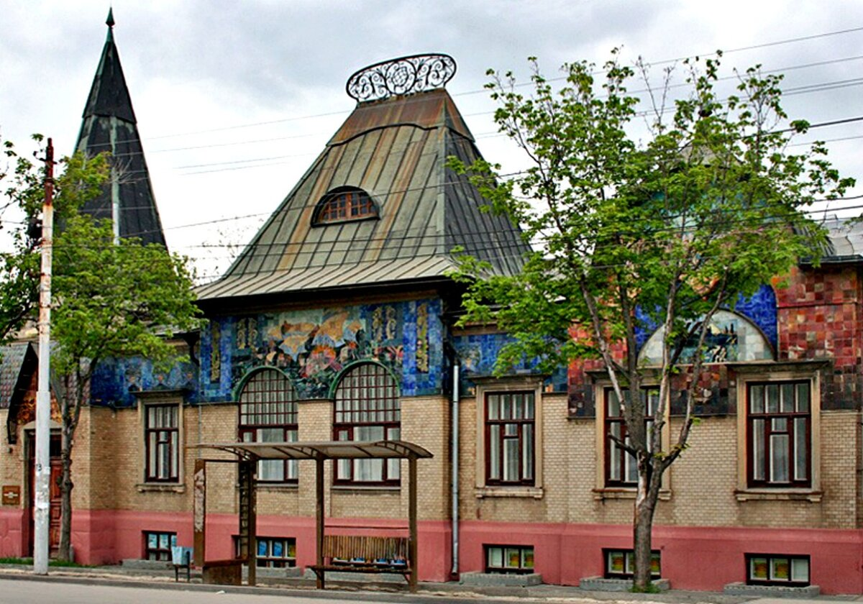

А теперь предлагаю вам рассмотреть архитектурные постройки в нашем городе, относящиеся к данному стилю – модерн.

Самой привлекательной и интересной, на мой взгляд, является музей «Градостроительства и быта», построенный в 1912 году, автором проекта был друг А. П. Чехов, академик-архитектор Ф. О. Шехтель.

Музей размещен в уникальном здании – бывшем особняке Е. И. Шаронова на Николаевской улице (ныне ул. Фрунзе). Здание является объектом культурного наследия федерального значения. В настоящее время в музее развернута новая экспозиция «Портрет города во времени».



Таганрог, музей "Градостроительство и быт", бывший особняк Е.И. Шаронова, арх. Ф.О. Шехтель

Следующее, не менее интересное здание – это таганрогский почтамт, также банкирский дом Давидовичей, построенный в начале XX века, в 1911 году на ул. Фрунзе, 38. Здание прекрасно сохранилось до наших днейбез единого капитального ремонта, утратив лишь балконы, и то относительно не давно - в 1981 году.

Фасад объекта кирпичный, использованы два цвета - серый и желтый. Над главным входом карниз дугообразный. Принадлежность к модерну подчеркивается плоскими решетками парапета с "тянучим" рисунком, а раньше - балконными решетками.

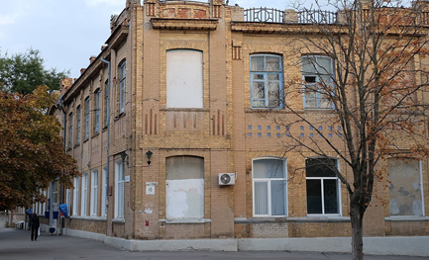

Таганрогский почтамт



Вот еще один пример миниатюрного памятника архитектуры в стиле «модерн» - музей А. А. Дурова, расположенный в особняке Г. Ф. Поцелуева. Дом построен в 1900 г. мещанкой Софьей Бурхар. Священнику Г. Ф. Поцелуеву (Поцелухову) принадлежал с 1906 по 1915 год, затем стал собственностью жены колежского асессора А. И. Царенко, перед революцией хозяйкой особняка была О. Л. Мерошниченко - родная сестра Саши Селивановой, подруги юных лет А.Чехова, а с 1920 года дом национализирован.

В 1988 году дом был отреставрирован, и теперь в нем разместился музей замечательного русского дрессировщика и циркового артиста Дурова А. А.

Особняк священника Г. Ф. Поцелуева

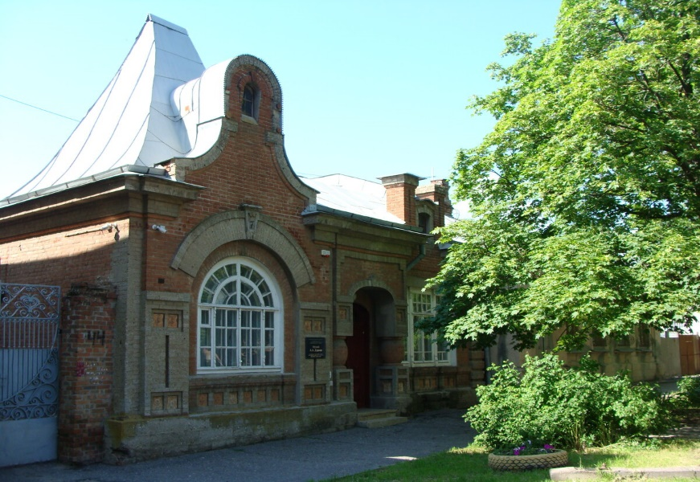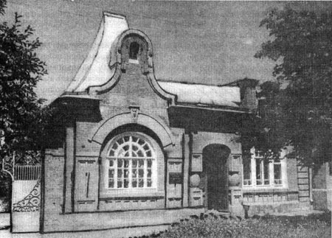

В заключении, я бы хотела сказать, что в нашем городе построено гораздо больше зданий в стиле «модерн» и перечислять их можно очень долго, но я выбрала, на мой взгляд, примеры архитектурных памятников с наиболее интересной историей и которые знакомы всем жителям моего города Таганрога.